**Mengenal Dompet Digital, Lokapasar dan Transaksi Digital**

Pokok Bahasan : Digital Skills – Mengenal Dompet Digital, Lokapasar dan Transaksi Digital

Acara Praktikum/Praktik : Minggu 4/1-4

Tempat : Politeknik Negeri Jember Alokasi Waktu : 340 menit

1. **Capaian Pembelajaran Mata Kuliah (CPMK)**
2. Mahasiswa mengenal dan memahami aplikasi dompet digital
3. Mahasiswa mampu bertransaksi jual beli melalui lokapasar
4. Mahasiswa mengetahui dan memahami lokapasar terbanyak yang digunakan di Indonesia
5. Mahasiswa mampu bertransaksi digital dengan aman
6. **Indikator Ketepatan dalam penggunaan dompet digital untuk melakukan transaksi jual beli melalui lokapasar terbanyak digunakan di Indonesia dengan aman.**

1. **Dasar Teori**
   1. 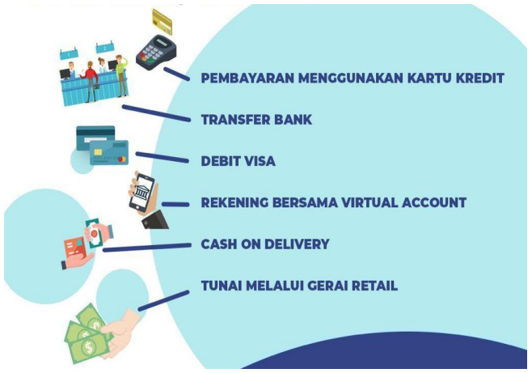**Mengenal Aplikasi Dompet Digital**

Sebelum dompet digital hadir seperti saat ini, terdapat sejumlah metode pembayaran yang cukup sering digunakan, yaitu pembayaran dengan kartu kredit, kartu debit, transfer bank, rekening bersama (virtual account), cash on delivery (COD), dan tunai melalui gerai retail.

Dompet digital hadir sebagai upaya dalam mewujudkan metode pembayaran nontunai untuk berbagai keperluan ataupun kebutuhan. Sekurang-kurangnya terdapat lima dompet digital yang populer dan digemari oleh masyarakat Indonesia, yaitu ShopeePay, OVO, GoPay, Dana, dan LinkAja. Jika dibandingkan dengan pengguna dompet digital lainnya, pengguna ShopeePay ada sebanyak 72%, 57 kemudian disusul OVO (55%), GoPay (52%), Dana (40%) dan LinkAja (21%) (Husaini, 2020).

Gambar 4.1 Macam metode pembayaran

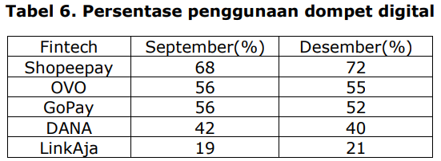

Sumber: Snapchart dalam Katadata (2020)

Mari kita kenali satu per satu lima besar dompet digital terbanyak yang digunakan oleh masyarakat Indonesia saat ini beserta layanan-layanan yang diberikan.

1.1 Shopeepay

ShopeePay adalah fitur dompet digital yang terintegrasi dengan lokapasar Shopee. Saat ini ShopeePay dapat digunakan sebagai mode pembayaran nontunai pada mitra dagang yang bekerja sama. Untuk mengisi saldo ShopeePay yakni melalui BCA OneKlik, transfer dari bank yang bekerja sama, Alfamart, Alfamidi, Indomaret, dan i.Saku.

1.2 OVO

OVO adalah salah satu dompet digital yang dimiliki oleh Lippo Group. OVO dapat digunakan untuk pembayaran listrik, pembelian pulsa prabayar, pembelian voucher game, pembayaran BPJS, pembayaran Internet dan TV Kabel, pembayaran asuransi, dan pembayaran biaya pendidikan. OVO bermitra dengan Tokopedia dan Grab. Untuk mengisi saldo OVO yakni melalui mitra pengemudi, OVO booth, melalui Tokopedia, ATM, internet banking, SMS banking, kartu debit, dan kartu kredit.

1.3 GoPay

GoPay adalah layanan pembayaran yang disediakan oleh Go-Jek. GoPay juga dapat digunakan sebagai mode pembayaran nontunai pada mitra dagang yang bekerja sama. Untuk mengisi saldo GoPay yakni melalui driver Gojek, mini market (Alfamart, Alfamidi, Lawson, Dan+Dan) dan Pegadaian terdekat, BCA OneKlik, mobile banking, ATM, dan SMS banking.

1.4 DANA

DANA adalah dompet digital yang dapat digunakan untuk pembayaran listrik, air, internet, telepon, asuransi, BPJS, cicilan, TV kabel, dan telepon pascabayar. DANA merupakan salah satu metode pembayaran yang terintegrasi dengan BukaLapak dan TIXID. Untuk mengisi saldo DANA yakni transfer bank yang bekerja sama dengan DANA, Alfamidi, Alfamart, dan melalui transfer saldo dari pengguna DANA yang lain.

1.5 LinkAja

LinkAja (Telkomsel Cash/TCash) merupaka layanan pembayaran nontunai dari Telkomsel dan anggota BUMN. LinkAja dapat digunakan untuk pembelian pulsa/data, pembayaran listrik, pembayaran TV Kabel, kartu pascabayar, PDAM, transportasi umum, transaksi dengan mitra dagang LinkAja, dan isi ulang e-money. Untuk mengisi saldo LinkAja yakni transfer bank yang bekerja sama dengan LinkAja, di GraPARI dan KIOSK yang sudah bekerja sama, di toko retail, dan Cash in Point yang sudah bekerja sama, dan dari ATM yang sudah bekerja sama.

Berikut langkah awal bagi Anda mengaktifkan dompet digital favorit yang akan digunakan:

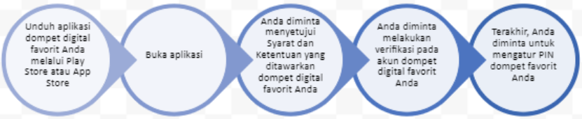

Gambar 4.1 Langkah-langkah Mengaktifkan Dompet Digital

Setelah melakukan aktivasi, Anda perlu melakukan langkah verifikasi akun dari dompet digital favorit Anda:

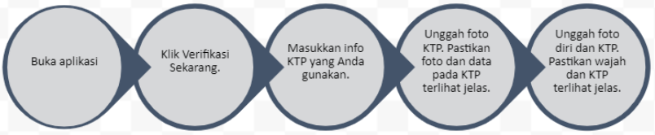

Gambar 4.2 Langkah-langkah Verifikasi Akun Dompet Digital

Berikutnya, langkah-langkah yang harus Anda ketahui saat menggunakan dompet digital favorit ketika melakukan transaksi digital:

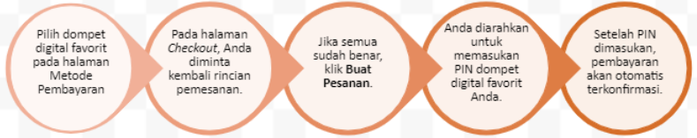

Gambar 4.3 Langkah-langkah Penggunaan Dompet Digital

Masyarakat Indonesia menggunakan lebih dari satu brand dompet digital karena sejumlah alasan, di antaranya karena iming-iming promo/diskon/cashback, menyesuaikan lokapasar yang digunakan, menyesuaikan kebutuhan yang diperlukan, menyesuaikan lokasi/daerah saat menggunakan dompet digital, dan mengejar biaya gratis saat transfer antarbank. Berikut tips dalam memilih dompet digital (Kurnia dkk., 2020).

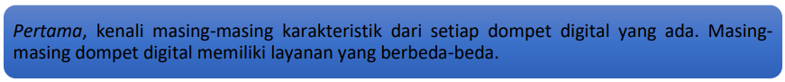

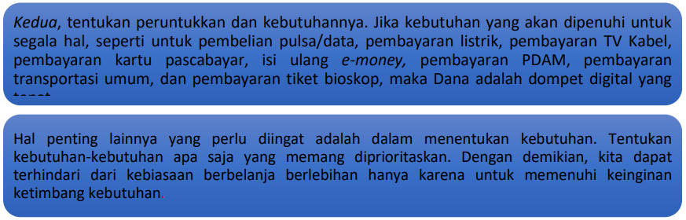

Gambar 4.4 Tips Memilih Dompet Digital

* 1. **Transaksi Jual Beli Melalui Lokapasar**

Lokapasar (marketplace), adalah satu platform yang menawarkan produk dan layanan dari banyak penjual yang dapat dibeli oleh klien/pembeli. Ketersediaan penjual yang banyak untuk satu barang yang dicari dalam lokapasar menjadi poin yang sangat menguntungkan bagi para pembeli karena pembeli dapat membandingkan harga dari satu toko dengan toko lainnya. Transaksi jual beli melalui lokapasar adalah alasan keamanan yang lebih terjamin jika dibandingkan dengan bertransaksi digital. Pengguna juga akan disarankan melakukan pembayaran melalui nomor rekening resmi dari lokapasar. Sebab jika barang/jasa yang dibeli sudah diterima, maka pihak lokapasar yang akan menyalurkan dana kepada penjual. Lokapasar pertama yang tumbuh dan berkembang di Indonesia adalah Bhinneka.com. Kehadiran dan kesuksesan Bhinneka.com sebagai pelopor lokapasar di Indonesia diikuti oleh lokapasar baru, seperti Shopee, Tokopedia, Bukalapak, Lazada, Blibli, JD.ID, Orami, Sociolla, Zalora, dan masih banyak lagi lokapasar lainnya. Berikut ini presentase lokapasar terbanyak digunakan di Indonesia.

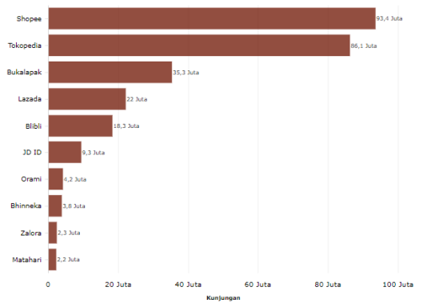

Gambar 4.5 Persentase Lokapasar Terbanyak Digunakan Sumber: Katadata (2020)

* 1. **Lokapasar Terbanyak digunakan di Indonesia**

Shopee merupakan lokapasar yang sangat popular di kalangan masyarakat Indonesia. Shopee didirikan pada tahun 2015 di Singapura hingga akhirnya melakukan ekspansi ke beberapa negara Asia Tenggara, seperti Malaysia, Thailand, Vietnam, Filipina, dan tentunya Indonesia. Shopee memiliki fitur-fitur terbaik di antaranya fitur gratis ongkir, COD, cashback dan voucher, Shopee Coin dan Shopee Pay, Shopee Game, Flash Sale, My Campaigns Shopee, Top Picks from Shop, dan My Ads. Selain itu ada fitur shopee games seperti Goyang Shopee, Shopee Potong, Shopee Goyang Jari, Shopee Poli, Shopee Tanam, Shopee Candy, Shopee Lempar, Shopee Candy dan Shopee Link. Berikut tips saat melakukan transaksi pembelian yang dapat dilakukan di lokapasar:

1. Bandingkan harga satu produk dari satu toko ke toko digital lain yang menjual barang yang sama.
2. Pilihlah harga yang sesuai dengan kemampuan finansial berikut juga kesesuaian keterangan barang yang dicantumkan oleh penjual. Pada tahapan ini kita bisa melihat peringkat penjual dengan perolehan bintang yang dicapai selama penjualan mereka.

Jika tertarik mendaftarkan diri sebagai penjual di beberapa lokapasar, ada hal penting yang harus diketahui untuk menyikapi diri sebagai penjual yang royal:

1. Upayakan menggunakan foto produk yang menarik agar pembeli dapat mempertimbangkan foto yang Anda gunakan saat memutuskan membeli produk. Upayakan menggunakan foto asli.
2. Berikan keterangan yang jelas dan jujur terkait produk atau jasa yang dijual.
3. Berikan pelayanan yang baik kepada pembeli jika ada yang bertanya melalui fitur chat yang telah disediakan masing-masing lokapasar.
4. Berikan harga terbaik dan promo menarik.
5. Terakhir adalah tips jaminan sebagai penjual, bahwa pembeli tidak akan lari ke toko yang lain, jika harga dan promo yang ditawarkan sebanding dengan kualitas barang yang dijual.
6. Manfaatkan fitur-fitur seperti My Campaigns Shopee dan My Ads agar toko digital semakin terdepan.
   1. **Bertransaksi Digital dengan Aman**

Melakukan transaksi digital dapat dilakukan dari rumah. Oleh karenanya, transaksi digital dengan dompet digital dan lokapasar yang beragam semakin dekat pada keseharian kita. Hal-hal penting yang harus kita ketahui dalam melakukan transaksi digital adalah transaksi yang aman. Bila melalui lokapasar, lakukan pembayaran ke rekening lokapasar yang resmi. Hal-hal penting yang harus kita ketahui dalam melakukan transaksi digital adalah transaksi yang aman. Bila melalui lokapasar, lakukan pembayaran ke rekening lokapasar yang resmi. Tahap aman seperti ini akan menghindarkan kita dari penipuan saat berbelanja digital. Demikian juga dengan pembayaran nontunai menggunakan dompet digital.

1. **Alat dan Bahan**
   1. Laptop/ponsel
   2. Internet
   3. Dompet digital (ShopeePay, OVO, GoPay, Dana, dan LinkAja)
   4. Marketplace (Shopee, Tokopedia, Bukalapak, Lazada, Blibli, JD.ID, Orami, Sociolla, Zalora, dll)
   5. Sosial Media (Youtube, reel Instagram, TikTok, dll)
   6. Alat perekam konten
   7. Aplikasi editor video
2. **Prosedur Kerja**
   1. Melakukan diskusi kelompok mengenai topik dompet digital, lokapasar, dan transaksi digital
   2. Membuat konten secara berkelompok di media digital untuk mempraktikkan penggunaan dompet digital untuk melakukan transaksi jual beli melalui lokapasar terbanyak digunakan di Indonesia dengan aman
   3. Melakukan diskusi dengan kelompok lain mengenai penggunaan dompet digital untuk melakukan transaksi jual beli melalui lokapasar terbanyak digunakan di Indonesia dengan aman di media digital
3. **Hasil dan Pembahasan**
   1. Hasil pembuatan konten di media digital (sosial media) mengenai dompet digital, lokapasar, dan transaksi digital secara berkelompok
   2. Penyampaian hasil diskusi kelompok mengenai penggunaan dompet digital untuk melakukan transaksi jual beli melalui lokapasar terbanyak digunakan di Indonesia dengan aman melalui media digital
   3. Dokumentasi berupa link pengunggahan konten di media digital
   4. Hasil diskusi mengenai penggunaan dompet digital untuk melakukan transaksi jual beli melalui lokapasar terbanyak digunakan di Indonesia dengan aman dengan kelompok lain di kolom komentar pada media digital (sosial media)
4. **Kesimpulan**

Mahasiswa menjelaskan mengenai hasil tugas praktik dompet digital, lokapasar, dan transaksi digital yang telah diberikan dengan memahami dan menerapkan presentasi yang baik dan benar.

1. **Rubrik Penilaian**

